主催：日本ピア・サポート学会新潟支部 後援： 新潟市教育委員会
日本ピア・サポート学会
日本学校教育相談学会新潟県支部

ピア・サポート
実践ワークショップ in 新潟

社会環境の変化の伴い子どもたちの心や行動上の問題も一層複雑になり，その対応策に学校も家庭も社会も苦慮している現状です。これまでの対処療法的な対策だけでは問題解決につながらないことが認識されるようになり，予防的・開発的・積極的な生徒指導のプログラムとして考案された「仲間同士で支援し合うピア・サポート活動」が教育関係者に注目され急速に普及が進んでいます。
ピア・サポートは，学校や学校で過ごす子ども達のニーズに応える支援を提供することによって，思いやりのある学校風土の形成に寄与する活動であり，子ども達の人格的成長を促進する教育的な活動でもあります。こうした活動を効果的におこなうためには，体系的な研修が必要です。
今回のワークショップは13．5時間の研修を通じ，基本的な理念から活動上の具体的な問題まで，体系的に学ぶことのできるものであり，また実践的なものでもあります。全く初めての人でも無理なく研修できるように考慮しております。
また，以前ワークショップに参加された方には、フォローアップの時間を入れる予定にしております。
多くのみなさんのご参加をお待ちしています。

日本ピア・サポート学会では，学校でピア・サポーターの養成を行うのに十分な研修を受けている人に対して，ピア・トレーナー」の資格認定を行っています。本ワークショップを受講し，実践に必要な知識と技能を習得したと認められる方に対しては，「修了証」をお渡しします。この修了証は，「ピア・トレーナー」の資格認定を申請する際に必要となる条件のひとつでもあります。
＊ なお資格申請は会員を対象としていますが、会員外でも入会されれば資格申請が可能です。

日時 ２５年 ２月 ９日（土） 9:15 ～ 16:45 （受付 9:00～）
10日（日） 9:15 ～ 16:45
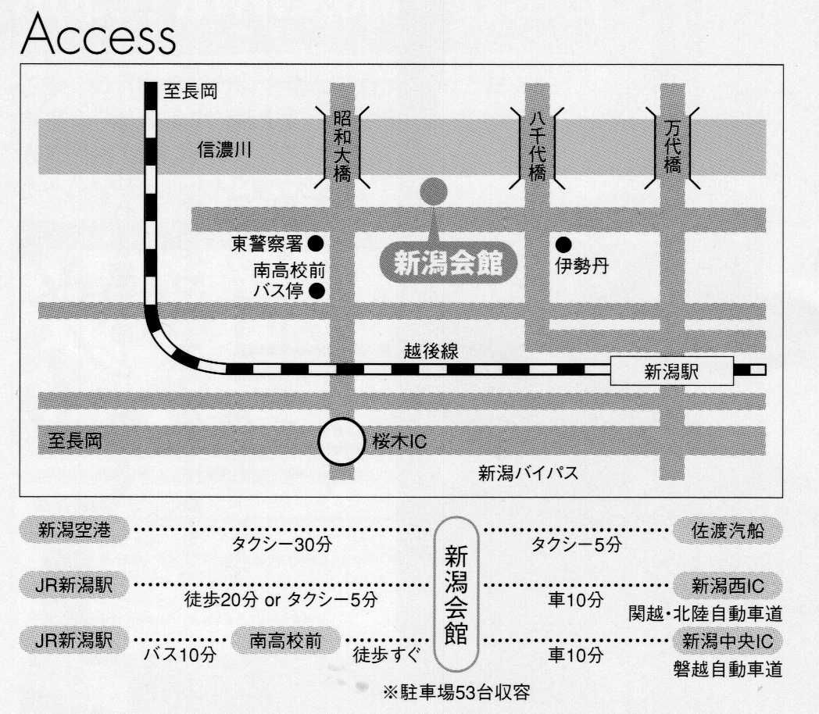
講師 （日本ピア・サポート学会 コーディネーター）
栗原慎二先生（所属 広島大学）

場所 新潟会館 （公立学校共済組合）
〒950-0908 新潟市中央区幸西３丁目３番１号
TEL 025-247-9307 FAX 025-245-3094

定員 ４０名（定員になり次第，締め切ります）

費用 会員・学会員:12,000円 会員外:1４,000円 学生/院生 10.000円

申し込み方法 下記申込先に， Ｆａｘ か E-ｍａｉｌ にて，お申し込み下さい。
受付が完了次第，受講票と地図をお送ります。

E-mailの場合： 申込書の内容をメールにご記入の上，送信して下さい。

申込み先 ◆ 「ピア・サポート実践ワークショップ in 新潟」 事務局（溝井智美）
FAX ： 025-233-5538
E-mail ： aami@email.plala.or.jp

費用 費用は，当日，受付でいただきます。なお，途中でキャンセルはできません。
やむを得ない事情が生じた場合，代人の参加は可能です。
（キャンセルの場合は，申し訳ありませんが，後日，全額を請求させていただきます）

＊ 昼食代(１食)：800円（希望者） 懇親会費：5,000円（希望者）
（懇親会を2月9日（土） 17：30～19：30で予定しています。講師の栗原先生を囲んで、参加者同士の交流を深める良い機会です。是非ご参加ください。）

◆ 不明な点がありましたら中林浩子（研修委員）まで，ご連絡下さい。
中林 E-mail ： hirokonaka1653@gmail.com

宿泊 斡旋等はいたしません。 各自で，お願いします。

ピア・サポート実践ワークショップ in 新潟 申込書

 |  | 連絡先住所  （受講票送り先） | 〒
所属  （ＴＥＬ） |  | 連絡先住所  （受講票送り先）
所属  （ＴＥＬ） |  | 連絡先住所  （受講票送り先） | 電 話 ：
所属  （ＴＥＬ） |  | 連絡先住所  （受講票送り先） | ＦＡＸ ：
職名 |  | 連絡先住所  （受講票送り先）
職名 |  | 連絡先住所  （受講票送り先） | E-Mail：
申込内容 | 会員等 ‥‥ ピア・サポート学会員 ・ 学校教育相談学会員 ・ 会員外 ・ 学生  昼食 ‥‥‥ 両日 ・ 不要 ・ 9日のみ ・ 10日のみ  懇親会 ‥‥ 参加 ・ 不参加  合計 |  |  | 円  円  円  円

